附件4
报到、面试地点位置示意图和乘车方式
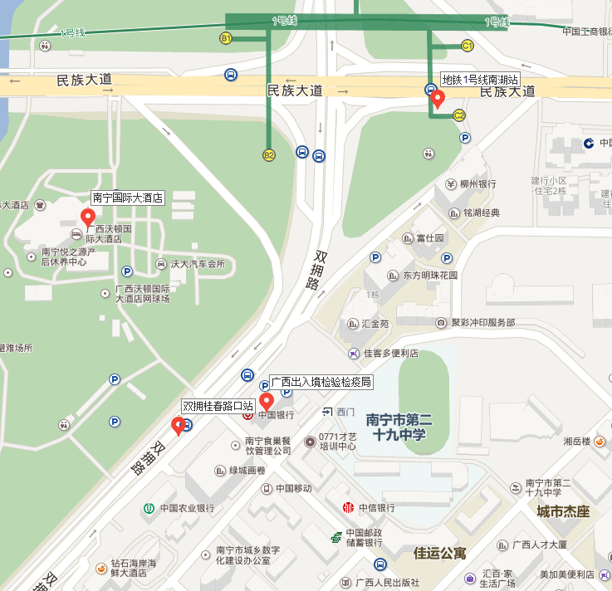
广西出入境检验检疫局：南宁市滨湖路38号
参考路线：
南宁吴圩国际机场：乘坐机场大巴2号线到南宁国际大酒店终点站，步行到达。
南宁火车站、南宁火车东站、琅东汽车站：地铁1号线南湖站C2出口，步行到达。
江南汽车站：乘坐29路公交车到双拥桂春路口站。

